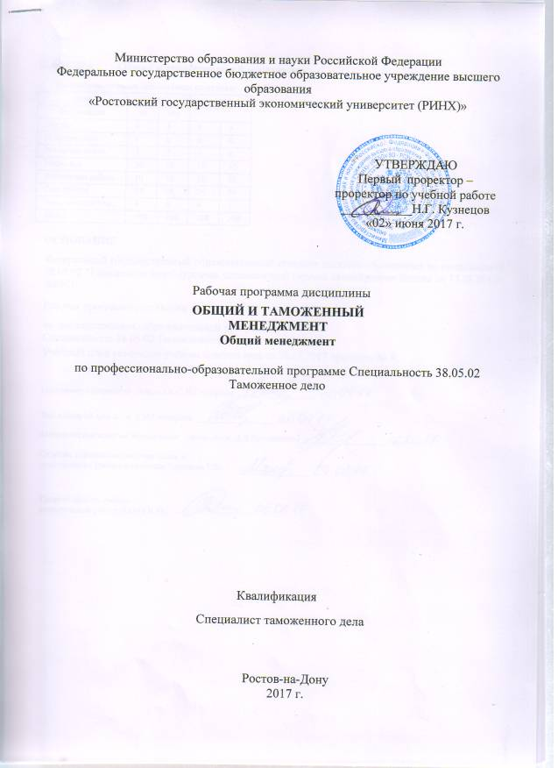

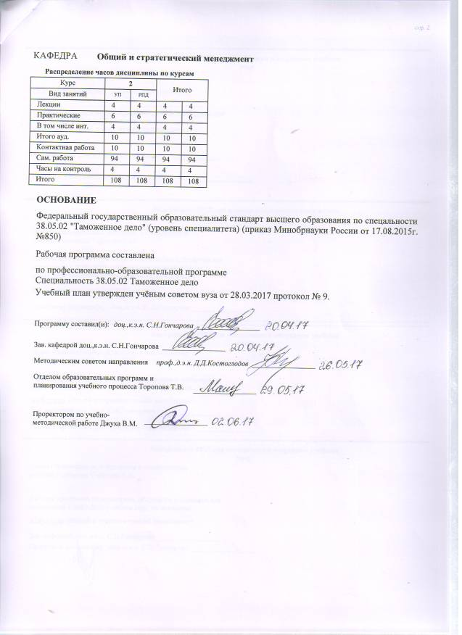

стр. 3
Визирование РПД для исполнения в очередном учебном году
Рабочая программа пересмотрена, обсуждена и одобрена для
исполнения в 2018-2019 учебном году на заседании
Отдел образовательных программ и планирования учебного процесса Торопова Т.В.
_________________
Зав. кафедрой доц.,к.э.н. С.Н.Гончарова _________________
Программу составил(и):
доц.,к.э.н. С.Н.Гончарова _________________

кафедры
Общий и стратегический менеджмент
Визирование РПД для исполнения в очередном учебном году
Отдел образовательных программ и планирования учебного процесса Торопова Т.В.
Рабочая программа пересмотрена, обсуждена и одобрена для
исполнения в 2019-2020 учебном году на заседании

кафедры
Общий и стратегический менеджмент
Зав. кафедрой доц.,к.э.н. С.Н.Гончарова _________________
Программу составил(и):
доц.,к.э.н. С.Н.Гончарова _________________
Визирование РПД для исполнения в очередном учебном году
Отдел образовательных программ и планирования учебного процесса Торопова Т.В.
Рабочая программа пересмотрена, обсуждена и одобрена для
исполнения в 2020-2021 учебном году на заседании

кафедры
Общий и стратегический менеджмент
Зав. кафедрой доц.,к.э.н. С.Н.Гончарова _________________
Программу составил(и):
доц.,к.э.н. С.Н.Гончарова _________________
Визирование РПД для исполнения в очередном учебном году
Рабочая программа пересмотрена, обсуждена и одобрена для
исполнения в 2021-2022 учебном году на заседании
Отдел образовательных программ и планирования учебного процесса Торопова Т.В.

кафедры
Общий и стратегический менеджмент
Зав. кафедрой доц.,к.э.н. С.Н.Гончарова _________________
Программу составил(и):
доц.,к.э.н. С.Н.Гончарова _________________
стр. 4
УП: 38.05.02_1.plz.xml

1. ЦЕЛИ ОСВОЕНИЯ ДИСЦИПЛИНЫ
1.1
1.2
Цели освоения дисциплины:вооружение специалиста знаниями по управлению деловой организацией в условиях рынка,а также основными приемами работы менедженте.
Задачи:дать представление о системе управления,развитии теории и практики менеджмента;приобретение теоретических знаний о моделях и методах принятий управленческих решений;приобретение навыков в управлении различными видами организаций.

2. МЕСТО ДИСЦИПЛИНЫ В СТРУКТУРЕ ОБРАЗОВАТЕЛЬНОЙ ПРОГРАММЫ
Цикл (раздел) ООП:
Б1.Б

2.1
2.1.1
Требования к предварительной подготовке обучающегося:
Для успешного освоения дисциплины студент должен иметь базовую подготовку по следующим дисциплинам: "Теория организации".

2.2
2.2.1
2.2.2
Дисциплины и практики, для которых освоение данной дисциплины (модуля) необходимо как предшествующее:
Организация и управление служебной деятельности в таможенных органах
Организация таможенного дела за рубежом

3. ТРЕБОВАНИЯ К РЕЗУЛЬТАТАМ ОСВОЕНИЯ ДИСЦИПЛИНЫ
ПК-25: способностью организовывать сбор информации для управленческой деятельности, оценивать эффективность деятельности таможни (таможенного поста) и их структурных подразделений, анализировать качество предоставляемых услуг
Знать:
Уровень 1
способы организации сбора информации
Уровень 2
способы организации сбора информации для управленческой деятельности
Уровень 3
способы организации сбора информации для управленческой деятельности,оценки эффективности деятельности таможни
Уметь:
Уровень 1
применять способы организации сбора информации
Уровень 2
применять способы организации сбора информации для управленческой деятельности
Уровень 3
применять способы организации сбора информации для управленческой деятельности,оценки эффективности деятельности таможни
Владеть:
Уровень 1
навыками организации сбора информации
Уровень 2
навыками организации сбора информации для управленческой деятельности
Уровень 3
навыками организации сбора информации для управленческой деятельности,оценки эффективности деятельности таможни
4. СТРУКТУРА И СОДЕРЖАНИЕ ДИСЦИПЛИНЫ (МОДУЛЯ)
Наименование разделов и тем /вид занятия/
Литература
Часов
Компетен-
ции
Семестр / Курс
Код занятия
Интер акт.
Примечание

Раздел 1. Основные концепции менеджмента

стр. 5
УП: 38.05.02_1.plz.xml
1.1
«Введение в менеджмент. Понятие управления и его элементы». Менеджмент как разновидность хозяйственного управления. Цели и задачи менеджмента. Менеджмент и его функции. Менеджер в организации.«История развития менеджмента». Условия и предпосылки возникновения менеджмента. Подходы на основе выделения различных школ управления. Типы моделей и организаций менеджмента. Современные направления менеджмента. /Лек/
Л1.1 Л2.1
Э1
2
ПК-25
2
2

1.2
«Введение в менеджмент. Понятие управления и его элементы». Деловая игра «Модель менеджера» Формирование представления о деятельности менеджера и о факторах управленческого потенциала. /Пр/
Л1.1 Л2.1
Э1
2
ПК-25
2
0

1.3
«Основные виды менеджмента»
Решение стратегических инновационных задач, используя метод Дельфи, метод Черчмена-Акоффа, дерева целей.
/Пр/
Л1.1 Л2.1
Э1
2
ПК-25
2
0

1.4
Тема «Сетевое планирование. Инжиниринг и реинжиниринг. Бизнес- план:этапы, основное содержание.Тема « Методы выявления рисков. Особенности применения структурных диаграмм. Методы оценки риска. Общие подходы к управлению риском. Риск – менеджмент, его основные функции. Процесс управления риском, его этапы. Пути снижения риска. Финансовые риски и возможности их снижения.Тема «Контроллинг. Характеристика внутреннего и внешнего контроля. Осуществление процесса контроля. Основные принципы контроля. Требования к контролю в менеджменте. Ошибки контроля.
Тема «Управление изменениями и развитием. Понятие изменения. Реакция работников организации на изменения. Причины сопротивления изменениям. Методика оценки степени сопротивления. Основные приемы преодоления сопротивления изменениям.
/Ср/
Л1.1 Л2.1
Э1
47
ПК-25
2
0

Раздел 2. Управление организацией

стр. 6
УП: 38.05.02_1.plz.xml
2.1
«Организация как объект управления». Понятие и отличительные признаки организаций. Классификация организаций. Общие характеристики организаций. Внутренняя и внешняя среда организации.«Организационные структуры менеджмента»
Сущность и общая характеристика организационных структур. Элементы структуры и их взаимная связь. Виды организационных структур. Механистическая и органическая организационные структуры
/Лек/
Л1.1 Л2.1
Э1
2
ПК-25
2
2

2.2
«Организация как объект управления»
Миссия организации. Диагностический анализ организации.«Организационные структуры менеджмента»
Оценка СТЭП-факторов, формулирование стратегических мероприятий, вывод. Кейс «Формирование оптимальной организационной структуры».

/Пр/
Л1.1 Л2.1
Э1
2
ПК-25
2
0

2.3
Тема «Развитие и становление менеджмента в России. Практическая концепция современного менеджмента. Эволюция в рамках различных общественно-экономических формаций.
Тема Эффективность менеджмента организации. Принципы формирования критериев эффективности менеджмента. Информационные технологии в управлении.
Подготовка докладов и рефератов для выступления на семинаре. /Ср/
Л1.1 Л2.1
Э1
47
ПК-25
2
0

2.4
/Зачёт/
Л1.1 Л2.1
Э1
4
ПК-25
2
0

5. ФОНД ОЦЕНОЧНЫХ СРЕДСТВ
5.1. Фонд оценочных средств для проведения промежуточной аттестации
Вопросы к зачету:
1. Система управления.
2. Что такое менеджмент? Три системы менеджмента.
3. Кто такой менеджер? Чем они отличаются от других специалистов?
4. Требования к подготовке менеджеров. Предприниматель, менеджер и бизнесмен. Их сходства и различия.
5. Что способствовало развитию и становлению менеджмента?
6. Перечислите подходы к менеджменту. Охарактеризуйте любой из них.
7. Школа менеджмента.
8. Современные подходы к менеджменту.
9. Что такое организация? Признаки организации. Виды организаций.
10. Организация как система. Основные элементы.
11. Внутренняя среда организации. Перечислите и охарактеризуйте её переменные.
12. Внешняя среда. Её характеристики.
13. Деловая среда. Перечислите и охарактеризуйте её переменные.
14. Фоновая среда. Перечислите и охарактеризуйте её элементы.
15. Что такое коммуникации? Классификация коммуникаций.
16. Основные элементы процесса коммуникации.
17. Этапы процесса коммуникации.
18. Межличностные коммуникации. Их особенности.
19. Преграды в межличностных коммуникациях.
20. Что такое управленческое решение, его особенности.
21. Виды управленческих решений.
22. Классификация решений по уровням управления.
стр. 7
УП: 38.05.02_1.plz.xml
23. Классификация решений в зависимости от субъекта управления.
24. Ограничения при принятии решений.
25. Требования к принимаемым решениям.
26. Классический подход к принятию решений.
27. Модели и методы принятия решений.
28. Планирование в организации.
29. Принципы планирования.
30. Виды планирования.
31. Процесс планирования в организации. Основные этапы.
32. Стратегическое планирование. Основные этапы.
33. Состав и структура бизнес плана.
34. Что такое организационные структуры, для чего они нужны?
35. Элементы структуры организации.
36. Принципы построения орг.структур.
37. Типы орг.структур. Их характеристика.
38. Механистические оргструктуры.
39. Органические оргструктуры.
40. Что такое мотивация, мотив, потребность, стимул.
41. Внутренняя и внешняя мотивация.
42. Процесс мотивации.
43. Содержательные теории мотивации.
44. Процессуальные теории мотивации.
45. Контроль как функция менеджмента. Содержание контроля.
46. Основные причины необходимости управленческого контроля.
47. Виды контроля. (перечислить и охарактеризовать все виды)
48. Технология контроля.
49. Основные ошибки руководителя при проведении контроля.
50. Основные этапы процесса контроля.
51. Понятие и сущность контроллинга.
52. Личность как объект управления.
53. Управление группой.
54. Власть и личное влияние.
55. Основы лидерства. Подходы к изучения лидерства.
56. Стиль руководства
57. Понятие организационного конфликта.
58. Виды организационных конфликтов.
59. Управление конфликтами. Способы разрешения конфликтов.
60. Сущность делового общения.
61. Законы и основные приемы делового общения.
62. Основные виды устного делового общения, их технология.
63. Понятие риска в бизнесе. Классификация видов риска.
64. Система управления рисками.
65. Характер и основные методы изменений в организации.
5.2. Фонд оценочных средств для проведения текущего контроля
Структура и содержание фонда оценочных средств представлены в Приложении 1 к рабочей программе дисциплины
6. УЧЕБНО-МЕТОДИЧЕСКОЕ И ИНФОРМАЦИОННОЕ ОБЕСПЕЧЕНИЕ ДИСЦИПЛИНЫ (МОДУЛЯ)
6.1. Рекомендуемая литература
6.1.1. Основная литература

Авторы, составители
Заглавие
Издательство, год
Колич-во
Л1.1
Джуха В. М., Штапова И. С., Жуковская Н. П., Кокин А. Н.
Стратегический менеджмент: учеб. пособие
Ростов н/Д: Изд- во РГЭУ (РИНХ), 2013
65
6.1.2. Дополнительная литература

Авторы, составители
Заглавие
Издательство, год
Колич-во
Л2.1
Хохлова Т. П.
Основы менеджмента: учеб.
М.: Экономистъ, 2008
96
6.2. Перечень ресурсов информационно-телекоммуникационной сети "Интернет"
Э1
Россия в цифрах – 2014 http://www.gks.ru/bgd/regl/b14_11/Main.htm
6.3. Перечень программного обеспечения

6.3.1
6.3.2
Microsoft Office
Project Expert

стр. 8
УП: 38.05.02_1.plz.xml
6.4 Перечень информационных справочных систем

6.4.1
Консультант +

7. МАТЕРИАЛЬНО-ТЕХНИЧЕСКОЕ ОБЕСПЕЧЕНИЕ ДИСЦИПЛИНЫ (МОДУЛЯ)

7.1
Помещения для проведения всех видов работ, предусмотренных учебным планом, укомплектованы необходимой специализированной учебной мебелью и техническими средствами обучения. Для проведения лекционных занятий используется демонстрационное оборудование.

8. МЕТОДИЧЕСКИЕ УКАЗАНИЯ ДЛЯ ОБУЧАЮЩИХСЯ ПО ОСВОЕНИЮ ДИСЦИПЛИНЫ (МОДУЛЯ)
Методические указания по освоению дисциплины представлены в Приложении 2 к рабочей программе дисциплины.

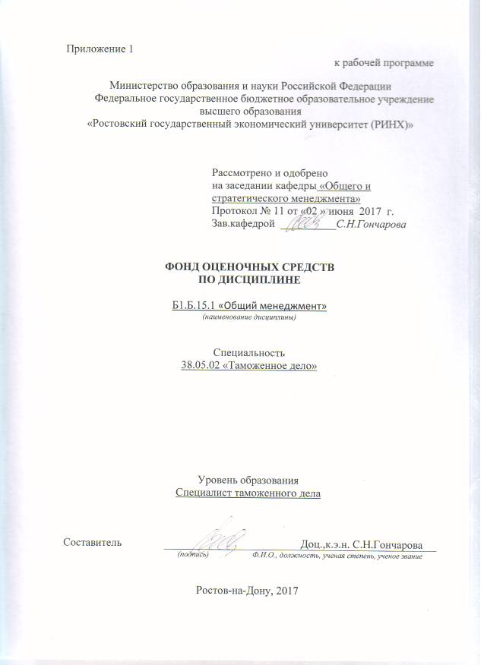

Оглавление
1 Перечень компетенций с указанием этапов их формирования в процессе освоения образовательной программы 3
2 Описание показателей и критериев оценивания компетенций на различных этапах их формирования, описание шкал оценивания 3
3 Типовые контрольные задания или иные материалы, необходимые для оценки знаний, умений, навыков и (или) опыта деятельности, характеризующих этапы формирования компетенций в процессе освоения образовательной программы 4
4 Методические материалы, определяющие процедуры оценивания знаний, умений, навыков и (или) опыта деятельности, характеризующих этапы формирования компетенций 6

1 Перечень компетенций с указанием этапов их формирования в процессе освоения образовательной программы

1.1 Перечень компетенций с указанием этапов их формирования представлен в п. 3. «Требования к результатам освоения дисциплины» рабочей программы дисциплины.

2 Описание показателей и критериев оценивания компетенций на различных этапах их формирования, описание шкал оценивания

2.1 Показатели и критерии оценивания компетенций:
ЗУН, составляющие компетенцию | Показатели оценивания | Критерии оценивания | Средства оценивания
ПК-25, способностью организовывать сбор информации для управленческой деятельности, оценивать эффективность деятельности таможни (таможенного поста) и их структурных подразделений, анализировать качество предоставляемых услуг

З- способы организации сбора информации для управленческой деятельности,оценки эффективности деятельности таможни  У- применять способы организации сбора информации для управленческой деятельности,оценки эффективности деятельности таможни  В- навыками организации сбора информации для управленческой деятельности,оценки эффективности деятельности таможни | составленный обзор, аннотация, поиск и сбор необходимой литературы, использование различных баз данных, использование современных информационно- коммуникационных технологий и глобальных информационных ресурсов | соответствие проблеме исследования; полнота и содержательность ответа; умение приводить примеры; умение отстаивать свою позицию; умение пользоваться дополнительной литературой при подготовке к занятиям; соответствие представленной в ответах информации материалам лекции и учебной литературы, сведениям из информационных ресурсов Интернет; обоснованность обращения к базам данных; целенаправленность поиска и отбора; объем выполненных работы (в полном, не полном объеме);  соответствие отчета требованиям методических указаний | О-  (1-25 вопрос)

2.2 Шкалы оценивания:
Текущий контроль успеваемости и промежуточная аттестация осуществляется в рамках накопительной балльно-рейтинговой системы в 100-балльной шкале:

50-100 баллов (зачет)
0-49 баллов (незачет)

3 Типовые контрольные задания или иные материалы, необходимые для оценки знаний, умений, навыков и (или) опыта деятельности, характеризующих этапы формирования компетенций в процессе освоения образовательной программы

Министерство образования и науки Российской Федерации
Федеральное государственное бюджетное образовательное учреждение высшего образования
«Ростовский государственный экономический университет (РИНХ)»

Кафедра общего и стратегического менеджмента

Темы курсовых работ/ проектов
(эссе, рефератов, докладов, сообщений)

по дисциплине «Общий менеджмент»

Контрольные вопросы:
- Система управления.
- Что такое менеджмент? Три системы менеджмента.
- Кто такой менеджер? Чем они отличаются от других специалистов?
- Требования к подготовке менеджеров. Предприниматель, менеджер и бизнесмен. Их сходства и различия.
- Что способствовало развитию и становлению менеджмента?
- Перечислите подходы к менеджменту. Охарактеризуйте любой из них.
- Школа менеджмента.
- Современные подходы к менеджменту.
- Что такое организация? Признаки организации. Виды организаций.
- Организация как система. Основные элементы.
- Внутренняя среда организации. Перечислите и охарактеризуйте её переменные.
- Внешняя среда. Её характеристики.
- Деловая среда. Перечислите и охарактеризуйте её переменные.
- Фоновая среда. Перечислите и охарактеризуйте её элементы.
- Что такое коммуникации? Классификация коммуникаций.
- Основные элементы процесса коммуникации.
- Этапы процесса коммуникации.
- Межличностные коммуникации. Их особенности.
- Преграды в межличностных коммуникациях.
- Что такое управленческое решение, его особенности.
- Виды управленческих решений.
- Классификация решений по уровням управления.
- Классификация решений в зависимости от субъекта управления.
- Ограничения при принятии решений.
- Требования к принимаемым решениям.
- Классический подход к принятию решений.
- Модели и методы принятия решений.
- Планирование в организации.
- Принципы планирования.
- Виды планирования.
- Процесс планирования в организации. Основные этапы.
- Стратегическое планирование. Основные этапы.
- Состав и структура бизнес плана.
- Что такое организационные структуры, для чего они нужны?
- Элементы структуры организации.
- Принципы построения орг.структур.
- Типы орг.структур. Их характеристика.
- Механистические оргструктуры.
- Органические оргструктуры.
- Что такое мотивация, мотив, потребность, стимул.
- Внутренняя и внешняя мотивация.
- Процесс мотивации.
- Содержательные теории мотивации.
- Процессуальные теории мотивации.
- Контроль как функция менеджмента. Содержание контроля.
- Основные причины необходимости управленческого контроля.
- Виды контроля. (перечислить и охарактеризовать все виды)
- Технология контроля.
- Основные ошибки руководителя при проведении контроля.
- Основные этапы процесса контроля.
- Понятие и сущность контроллинга.
- Личность как объект управления.
- Управление группой.
- Власть и личное влияние.
- Основы лидерства. Подходы к изучения лидерства.
- Стиль руководства
- Понятие организационного конфликта.
- Виды организационных конфликтов.
- Управление конфликтами. Способы разрешения конфликтов.
- Сущность делового общения.
- Законы и основные приемы делового общения.
- Основные виды устного делового общения, их технология.
- Понятие риска в бизнесе. Классификация видов риска.
64. Система управления рисками.
65. Характер и основные методы изменений в организации.

Методические рекомендации по написанию, требования к оформлению
Критерии оценки:
- оценка «отлично» выставляется студенту, если предложенная тема рассмотрена достаточно глубоко и иллюстрируется примерами;
- оценка «хорошо» если при полном раскрытии предложенной темы, имеются некоторые неточности;
- оценка «удовлетворительно» если предложенная тема рассмотрена частично;
оценка «неудовлетворительно» если предложенная тема не раскрыта.
- оценка «зачтено» выставляется студенту, если есть свой взгляд на рассматриваемую проблему и даны обоснованные оценки выводам;
- оценка «не зачтено» если студент не ориентируется в рассматриваемой проблематике.

Составитель ________________________ С.Н. Гончарова
^{(подпись)}
«____»__________________20 г.

4 Методические материалы, определяющие процедуры оценивания знаний, умений, навыков и (или) опыта деятельности, характеризующих этапы формирования компетенций

Процедуры оценивания включают в себя текущий контроль и промежуточную аттестацию.
Текущий контроль успеваемости проводится с использованием оценочных средств, представленных в п. 3 данного приложения. Результаты текущего контроля доводятся до сведения студентов до промежуточной аттестации.
Промежуточная аттестация проводится в форме зачета
Зачет проводится по окончании теоретического обучения до начала экзаменационной сессии.Результаты аттестации заносятся в ведомость и зачетную книжку студента. Студенты, не прошедшие промежуточную аттестацию по графику сессии, должны ликвидировать задолженность в установленном порядке.

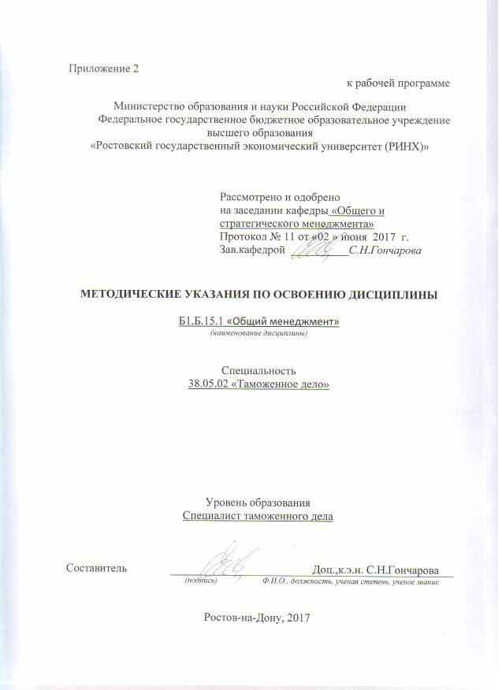

Методические указания по освоению «Общий менеджмент»
адресованы студентам всех форм обучения.
Учебным планом по направлению подготовки 38.05.02 «Таможенное дело»
предусмотрены следующие виды занятий:
- лекции;
- практические занятия.
В ходе лекционных занятий рассматриваются методы системного анализа и моделирования архитектуры предприятия, подготовка аналитических материалов для оценки мероприятий и выработки стратегических решений в области ИКТ, даются рекомендации для самостоятельной работы и подготовке к практическим занятиям.
В ходе практических занятий углубляются и закрепляются знания студентов по ряду рассмотренных на лекциях вопросов, развиваются навыки использования нормативные правовые документы в своей деятельности, анализа архитектуры предприятия, выбора рациональные ИС и ИКТ-решения для управления бизнесом, проектирования архитектуры электронного предприятия.
При подготовке к практическим занятиям каждый студент должен:
– изучить рекомендованную учебную литературу;
– изучить конспекты лекций;
– подготовить ответы на все вопросы по изучаемой теме;
–письменно решить домашнее задание, рекомендованные преподавателем при изучении каждой темы.
По согласованию с преподавателем студент может подготовить реферат, доклад или сообщение по теме занятия. В процессе подготовки к практическим занятиям студенты могут воспользоваться консультациями преподавателя.
Вопросы, не рассмотренные на лекциях и практических занятиях, должны быть изучены студентами в ходе самостоятельной работы. Контроль самостоятельной работы студентов над учебной программой курса осуществляется в ходе занятий методом устного опроса или посредством тестирования. В ходе самостоятельной работы каждый студент обязан прочитать основную и по возможности дополнительную литературу по изучаемой теме, дополнить конспекты лекций недостающим материалом, выписками из рекомендованных первоисточников. Выделить непонятные термины, найти их значение в энциклопедических словарях.
Студент должен готовиться к предстоящему лабораторному занятию по всем, обозначенным в рабочей программе дисциплины вопросам.
При реализации различных видов учебной работы используются разнообразные (в т.ч. интерактивные) методы обучения, в частности:
- интерактивная доска для подготовки и проведения лекционных и семинарских занятий;
- размещение материалов курса в системе дистанционного обучения
Для подготовки к занятиям, текущему контролю и промежуточной аттестации студенты могут воспользоваться электронной библиотекой ВУЗа http://library.rsue.ru/ . Также обучающиеся могут взять на дом необходимую литературу на абонементе вузовской библиотеки или воспользоваться читальными залами вуза.

